Ортопедические коврики для детей.
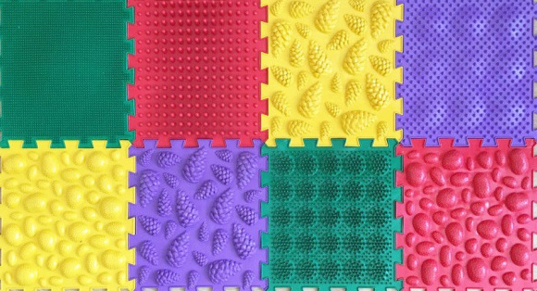
На стопах находится множество активных точек, отвечающих за здоровье внутренних органов.
Врачи рекомендую детямт ходить босиком, но, к сожалению, не всегда у детей есть такая возможность. И тут, на помощь детским ножкам приходят ортопедические коврики.
Детские ортопедические коврики бывают разными. Все чаще встречается коврик-пазл из нескольких модулей. Его особенность в том, что
можно подобрать разный рельеф пазла с разными массажными действиями. Также преимуществом станет то, что пазлы одной фирмы можно дополнить и докупить, в итоге собрав полноценный коврик для занятий.
Массажные коврики с самого детства поддерживают здоровье ребенка. При регулярном использовании он:
-массирует и активизирует рефлексогенные зоны на стопах, которые отвечают за здоровье внутренних органов;
-стимулирует обмен веществ в организме;
-улучшает кровообращение;
-укрепляет мышцы стопы;
-помогает предотвратить развитее плоскостопия и других заболеваний, связанных с опорно-двигательным аппаратом.
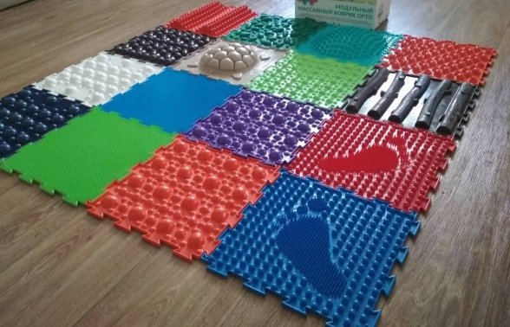
Если использование ортопедического коврика назначил врач-ортопед, уточните у него какой рельеф лучше выбрать. Если Вы сами решили купить коврик для профилактики, то выбирайте универсальные модули (7 разных по структуре и форме рельефов создают иллюзию, что ребенок ходит по гальке, жёстким камням, скошенной траве и т.д.).
Детские ортопедические коврики яркие и разноцветные, что очень привлекает внимание ребенка. Модуль в виде пазлов помогают не только в лечебных мероприятиях, но и раскрывают творческий потенциал ребенка.

Медсестра по массажу В.А.Максименко

